Afficher ou cacher un espace de cours aux étudiants
Par défaut, les espaces de cours créés sur les plateformes Ecampus ou FOAD2 sont cachés aux étudiants.
Cela signifie qu'ils n'y ont pas accès, même si ils y sont inscrits. Les enseignants ont, eux, la possibilité d'y accéder et de modifier le contenu.
Si le cours est caché, cela est notifié aux enseignants de plusieurs manières :
- sur la page Mes cours 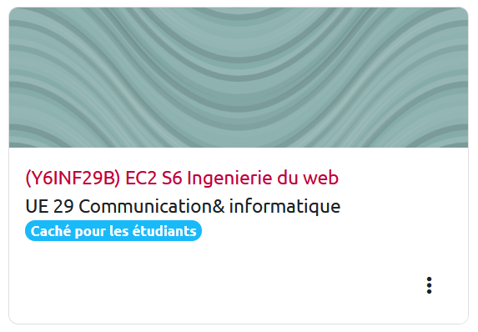
- dans l'espace de cours
Il vous suffit de cliquer sur le lien ou bien d’accéder aux paramètres du cours et de modifier (de “cacher” à “afficher” ) le paramètre suivant :
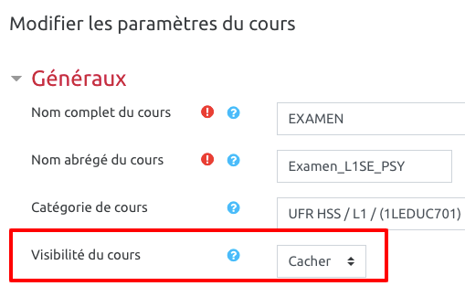
Pensez à enregistrer !

